# 接收机接线

**下图是接收机的输出线序，只需要使用到CH1/PPM、GND、VCC。**

**看下图最边是黑色是信号线，最边是红色是电源**

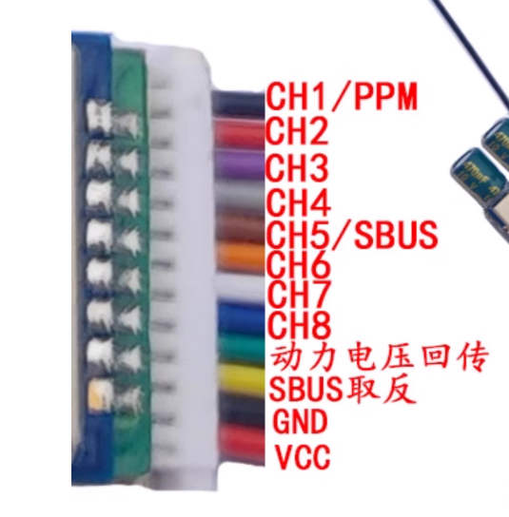

**将接收机的CH1/PPM、GND、VCC依次接到扩展板上的40引脚、GND、3V3（中间一排）。如下图所示。**

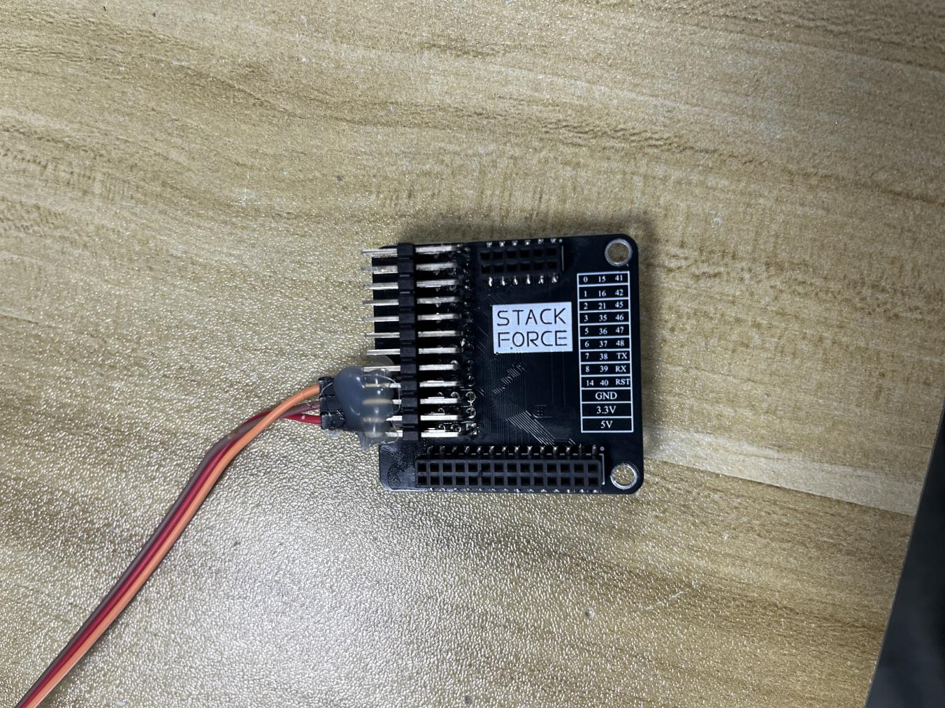

1. **接收机与遥控器对频**

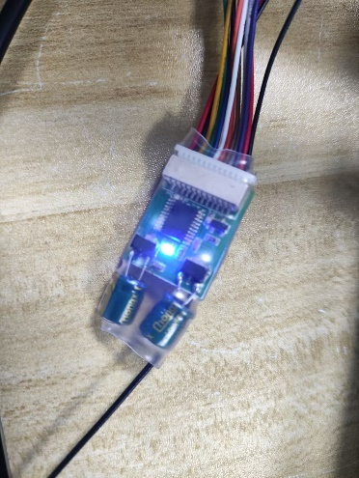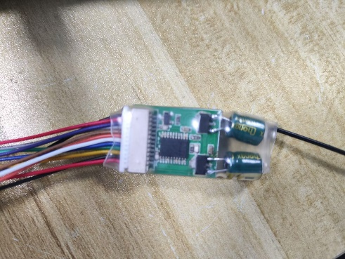

对频前 对频后

**在对频前，先把遥控器关闭，然后接收机在10秒内通断电三次，进入对频状态接收机一秒亮一秒灭**

**然后遥控器使能拨杆往下打使能发送信号，**

**遥控器左遥杆往下拉到最低，**

**给遥控器上电即对频成功，**

**对频成功后接收机灯灭，遥控器蓝灯常亮。**

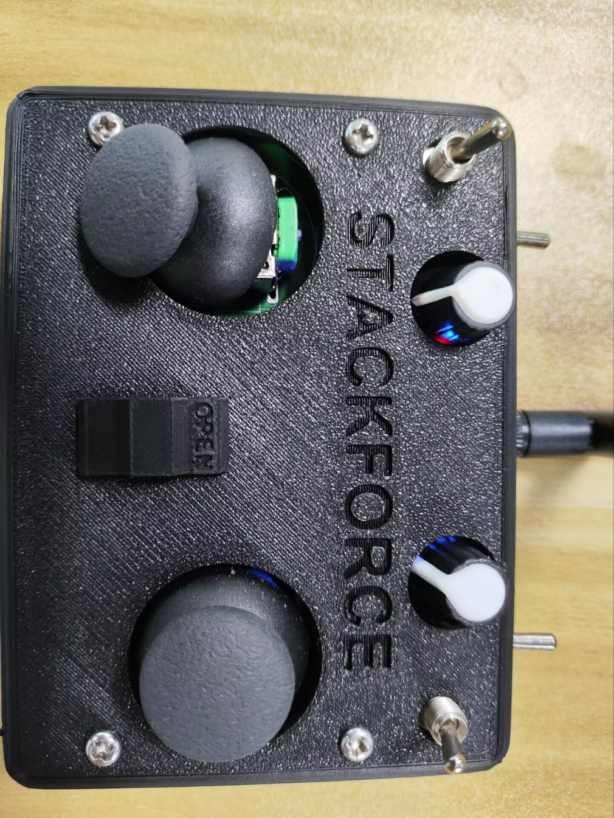

**左下摇杆打到最下**

**使能拨杆打到最下**